Communiqué de presse
Pour diffusion immédiate

Prix Richard Adams 2013, l’OBVMR félicite tous les alliées de l’eau en action!
Causapscal, 11 juillet 2013- C’est avec un grand honneur que l’Organisme de Bassin Versant Matapédia-Restigouche est récipiendaire du prix Richard Adams lors du souper bénéfice de la Fondation Richard Adams. L’OBVMR s’est démarqué pour la protection, la conservation ou la restauration de l’habitat du saumon.

L’OBVMR s’est démarqué grâce au milieu qui croit à la protection de la ressource eau, cette richesse collective. Voilà dix que l’OBVMR rallie plusieurs intervenants vers l’action en les outillant sur une meilleure connaissance des rivières et des lacs. Ce prix vous est donc tous décernés vous les alliées de l’eau, donc les alliés du saumon. La direction de l’OBVMR tient à remercier tout spécialement son conseil d’administration, la table de concertation, les riverains qu’année après année revégétalisent leur rive, les municipalités impliquées, les industriels qui font preuve d’ouverture, les agriculteurs qui prennent les mesures nécessaires dans leurs champs pour réduire leurs impacts dans les cours d’EAU, ainsi que ses membres et employés pour tout le travail qu’ils font auprès du grand publics pour préserver une EAU de qualité et un habitat pour notre salmo salar. L’Organisme tient à remercier la confiance que la Fondation Richard Adams à envers lui, c’est apprécié et valorisant pour la poursuite ses actions futures.

L’OBVMR s’engage à continuer à soutenir sa vision vers une Terres & des rivières Durables.
-30-
Source : Rébecca Gagnon
Agente de communication et de logistique
Organisme de bassin versant Matapédia-Restigouche
418-756-6115 poste 7014
communication@matapediarestigouche.org
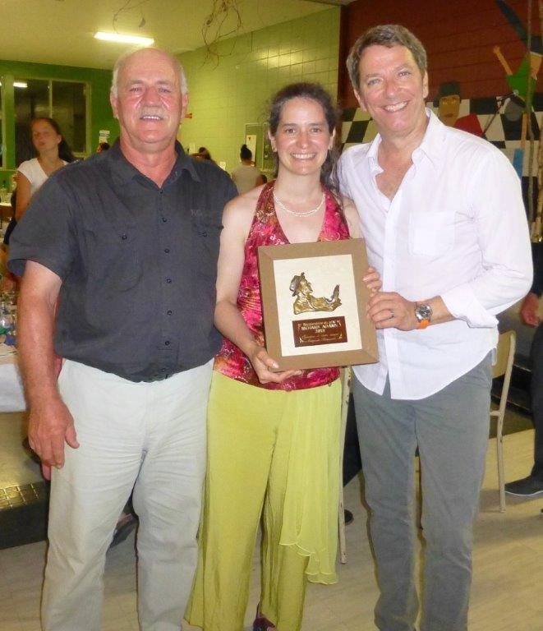
Photo : Louis-Marie Rivard (vice-président), Mireille Chalifour (directrice générale) et le Patrice Lécuyer le parrain de la rivière Matapédia.

